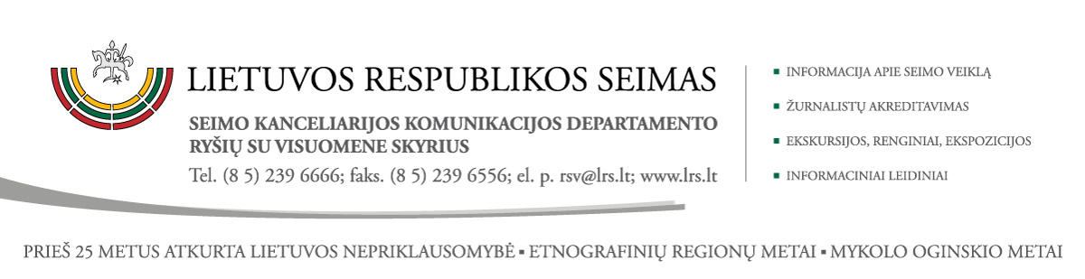
2015 m. rugsėjo 24 d. pranešimas VIR

ERK nariai lankėsi Briuselyje, kur dalyvavo diskusijose migracijos klausimais

Seimo Europos reikalų komiteto (ERK) pirmininko pavaduotojas Arminas Lydeka ir Europos reikalų komiteto narė Birutė Vėsaitė rugsėjo 22–23 dienomis Briuselyje (Belgijos Karalystė) lankėsi Briuselyje, kur dalyvavo diskusijose Europos migracijos krizės klausimais.
Rugsėjo 22 d. vakare Seimo nariai dalyvavo Belgijos lietuvių bendruomenės ir Briuselio debatų klubo organizuojamoje diskusijoje „Pabėgėlių krizė Europoje: iššūkiai ir pasekmės Lietuvai“. Diskusijoje taip pat dalyvavo Lietuvos Respublikos vidaus reikalų ministras Saulius Skvernelis bei Europos Parlamento narys Antanas Guoga. Diskusijos metu apsikeista nuomonėmis apie Europos Sąjungos migracijos krizės mastą, reikšmę, Europos Sąjungos ir Lietuvos vaidmenį, sprendžiant šią krizę. Diskusijos dalyviai diskutavo dėl Europos Sąjungoje kilusios krizės poveikio Lietuvai, taip pat aptarė veiksmus, rengiantis priimti karo pabėgėlius.
Rugsėjo 23 d. Seimo nariai dalyvavo Europos Parlamento Piliečių laisvių, teisingumo ir vidaus reikalų komiteto posėdyje „Padėtis Viduržemio jūros regione ir holistinio požiūrio į migraciją poreikis“. Posėdyje dalyvavo Europos Parlamento Piliečių laisvių, teisingumo ir vidaus reikalų komiteto nariai, apie keturiasdešimt ES nacionalinių parlamentų atstovų, atstovavusių dvidešimt parlamentų rūmų, taip pat Norvegijos ir Juodkalnijos parlamentų atstovai.
Pirmoji posėdžio dalis buvo skirta aptarti ES lygmens veiksmus sprendžiant susidariusią situaciją, daugiausiai dėmesio skiriant vidaus reikalų agentūrų vaidmeniui „karštųjų centrų“ koncepcijoje.
Dauguma posėdyje dalyvavusių parlamentų narių palaikė posėdžio išvakarėse ES Teisingumo ir vidaus reikalų tarybos priimtą sprendimą bei apgailestavo, kad nepavyko sprendimo priimti vienbalsiai. Posėdžio dalyviai pasisakė už ES vertybių laikymąsi, solidarumą su nuo karo ir kankinimų bėgančiais asmenimis, žmogaus teisių užtikrinimą. Posėdyje akcentuota kovos su migracijos pasekmėmis, bendradarbiavimo su trečiosiomis šalimis, tarptautinių organizacijų įsitraukimo būtinybė.
Posėdyje dalyvavusi B. Vėsaitė teigė, kad kilusi krizė skaldo visuomenę. Migracija – iššūkis Europos Sąjungos projektui. Savo pasisakyme parlamentarė pabrėžė, kad Lietuva pasisako už holistinį požiūrį ir yra pasiruošusi prisidėti prie krizės sprendimo.
A. Lydeka pažymėjo, kad migracija, kaip reiškinys buvo ir bus. Svarbu suvaldyti situaciją. Kvietė kolegas pamąstyti apie tai, kam naudinga skaldyti Europos Sąjungos vienybę. Parlamentaras nurodė, kad „skaudu girdėti, kai sakoma, kad Baltijos šalys nepalaiko krizės sprendimo priemonių ir neprisideda. Atsakingai pareiškiu, kad Lietuva remia Europos Sąjungos politiką ir solidariai prisidės sprendžiant kilusias problemas. Išsaugokime Europos Sąjungą“.
Posėdyje dalyvavę ES agentūrų – Europos prieglobsčio paramos biuro, Europos operatyvaus bendradarbiavimo prie ES valstybių narių išorės sienų valdymo agentūros (FRONTEX), Europos policijos biuro (Europol), Europos teisinio bendradarbiavimo institucijos Eurojusto ir ES Pagrindinių teisių agentūros (FRA) atstovai pristatė informaciją, kokiomis tiek konsultacinio ir koordinacinio, tiek operatyvinio pobūdžio priemonėmis galėtų padėti valstybėms narėms, susiduriančioms su didžiausiu migrantų spaudimu. Viena pagalbos formų – karštieji centrai (angl. hot spot), kuriuose dirbantys ES agentūrų darbuotojai pagal valstybėje narėje galiojančius teisės aktus padėtų identifikuoti, registruoti prašymus dėl pabėgėlio statuso suteikimo, teikiančius asmenis, teiktų pagalbą tokius prašymus nagrinėjant.
Antroji posėdžio dalis buvo skirta nacionalinio ir vietos lygmens veiksmams prisidedant prie kilusios krizės padarinių šalinimo. Šioje dalyje savo šalių patirtimi ir įžvalgomis dalinosi Kipro, Ispanijos, Norvegijos, Didžiosios Britanijos parlamentų, Prancūzijoje išrinkti Europos Parlamento atstovai.
Apibendrinus posėdį konstatuota, kad Europos Sąjungos migracijos krizė – didelis iššūkis Europos Sąjungai. Yra labai daug spręstinų klausimų, į kuriuos atsakymų turi ieškoti ne tik ES institucijos, nacionalinės Vyriausybės, tačiau ir nacionaliniai parlamentai.

Europos reikalų komiteto patarėja
Elzė Kolelė, tel. (8 5) 239 6847

